ALKOTÓI PÁLYÁZAT 2025
Az Országos Tűzmegelőzési Bizottság „A jövő tűzvédelme” címmel alkotói pályázatot hirdet iskolások részére, melyre a 6-10 éves, a 11-14 éves, valamint a 15-18 éves korcsoportban tanulók küldhetnek be alkotásokat. A pályázat felmenő rendszerű, első körben területi szinten bírálják el a beérkezett műveket. A területi szinten első helyezést elért alkotások az országos versenyben vesznek részt.
Az országos pályázat fővédnöke Dr. Góra Zoltán tű. altábornagy, a BM Országos Katasztrófavédelmi Főigazgatóság főigazgatója, az Országos Tűzmegelőzési Bizottság (továbbiakban: OTB) elnöke. Az országos bírálóbizottság elnöke Fülep Zoltán tű. dandártábornok, országos tűzoltósági főfelügyelő, az OTB ügyvezető elnöke.
A pályázat célja, hogy az iskolások kreatív alkotásokon keresztül mutassák be a tűzvédelem fontosságát, a lakástüzek megelőzését, a tüzek kártétele elleni védekezést.

A benyújtható alkotások kategóriái:
- Kézműves alkotás: A/3-as vagy A/4-as méretű ceruza, toll, tus, kréta, akvarell, pasztell kép, plakát, lapbook vagy bármely más szabadkézi technikával készített (pl. papír, gyurma, agyag) legfeljebb 30×30×20 cm méretben alkotás).
- Digitális Alkotás: 30-60 másodperc hosszúságú film vagy animáció, vagy digitális grafika, vagy kép.
Az alkotásokat kézműves alkotás kategóriában egyénileg, digitális kategóriában egyénileg vagy legfeljebb 3 fős csapatban lehet elkészíteni.

Egy pályázó csak egy alkotást nyújthat be!

Amennyiben valaki több alkotást nyújt be, a bírálóbizottság minden alkotást kizár. Korábbi években beadott alkotással nem lehet indulni.
Benyújtás módja: az alkotásokat postai úton, e-mailen somogy.titkarsag@katved.gov.hu) vagy előzetes egyeztetés után személyesen, a korcsoport és a kategória megjelöléssel a vármegyei katasztrófavédelmi igazgatóság részére (Somogy Vármegyei Katasztrófavédelmi Igazgatóság - 7400 Kaposvár, Somssich Pál u. 7.) kell megküldeni. Az alkotás leadásakor a letölthető adatlapot/hozzájáruló nyilatkozatot is le kell adni az alkotáshoz rögzítve az alábbi adatok pontos kitöltésével: pályázó neve, életkora (a pályázat beérkezési határidő napján betöltött életkor), kapcsolattartási e-mail cím, telefonos elérhetőség.
Beérkezési határidő: 2025. április 11.
Díjazás: a vármegyei bírálóbizottság az iskolások pályázatai közül korcsoportonként, kategóriánként 3-3 alkotást díjaz, az első helyezett alkotások automatikusan részt vesznek az országos döntőben is! Az országos verseny nyertesei külön díjazásban részesülnek.
Az az iskola, ahonnan országosan az iskola teljes létszámához viszonyított arányban a legtöbb pályázatot nyújtják be, elnyeri a „Legkreatívabb iskola 2025” címet, amely együtt jár a tűzoltóság egyszeri, az intézményben tartandó bemutatójával (füstsátor, tálcatűzoltás, olajtűzoltás, roncsvágás) és tűzvédelmi oktatás megtartásával.
Fővárosi/vármegyei eredményhirdetés: 2025. június 06-ig
Az országos díjátadó: 2025. június 16-án Budapesten
További információ: területi tűzmegelőzési bizottságok mellékelt elérhetőségein

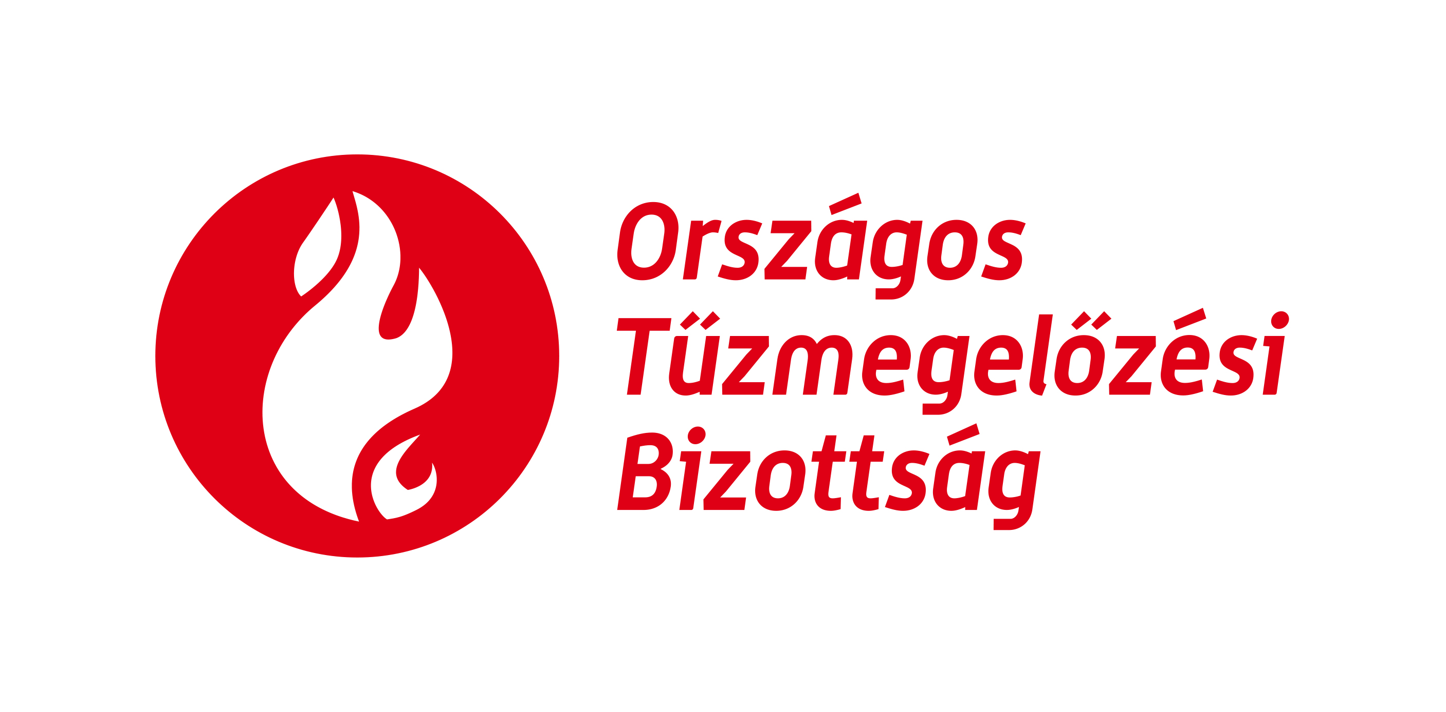
Budapest, 2025. február 20.

